ГБОУ СПО
«Пермский краевой колледж искусства и культуры»

ОБЪЯВЛЯЕТ НАБОР
НА
СПЕЦИАЛЬНОСТЬ

«БИБЛИОТЕКОВЕДЕНИЕ»

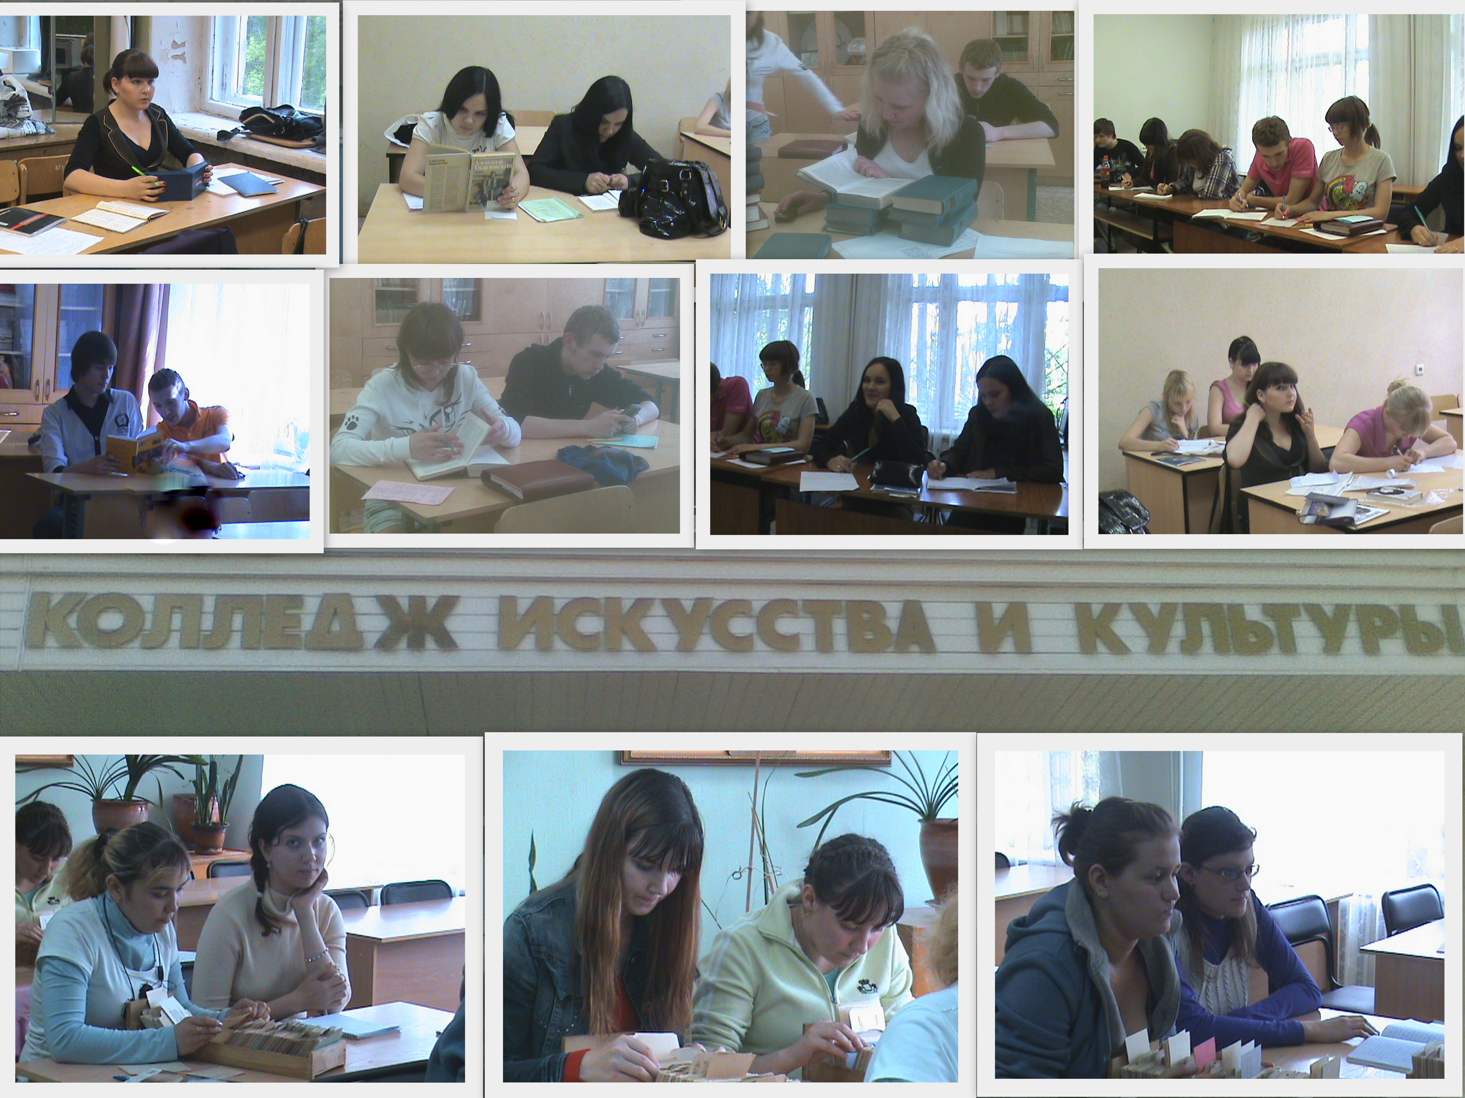

Пермь 2012

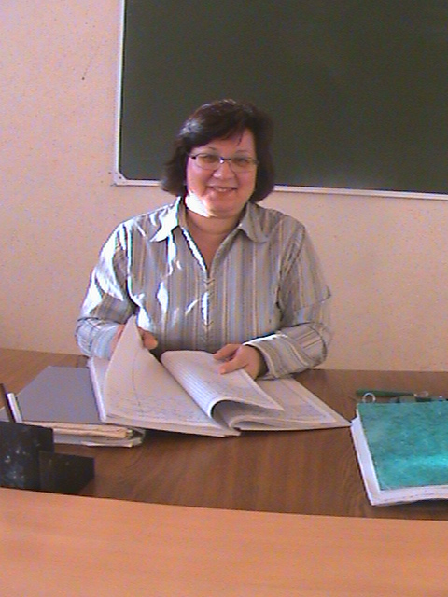
Уважаемые абитуриенты!
Специальность «Библиотековедение» уже 75 лет готовит специалистов для библиотек нашего края и этот год не исключение !
Студенты нашей специальности изучают организацию библиотечного дела, учатся работать с книгой и читателями, приобретают навыки проведения мероприятий, учатся бережному отношению к книжному богатству библиотек, знакомятся с современными компьютерными технологиями.
Получив профессию «библиотекарь» вы сможете работать: менеджером информационных ресурсов, документоведом, продавцом в книжном магазине…
Библиотечное призвание – это когда частью твоей жизни становятся люди, книги, информация!
Председатель ПЦК «Библиотековедение» Сивкова Н. А.

ДОКУМЕНТЫ, НЕОБХОДИМЫЕ ДЛЯ ПОСТУПЛЕНИЯ:
- паспорт;
- заявление;
- документ государственного образца об образовании
- медицинская справка по форме 086 -У;
- 4 фотографии 3 х 4 см,
- выписка из трудовой книжки (или копия) для поступающих на заочное обучение
- копия свидетельства о браке или разводе, если меняли фамилию;
- другие документы, если абитуриент претендует на льготы, установленные Законодательством РФ.
При равных результатах испытаний преимуществом при зачислении пользуются абитуриенты, представившие в приемную комиссию направления учреждений культуры.
Зачисление проводится только по подлиннику документа об образовании.

Иногородним предоставляется общежитие.

Квалификация выпускника - библиотекарь.
Форма обучения – очная (на базе 9 классов).
Срок обучения - 2 года 10 мес.
Вступительные испытания: 1. собеседование + портфолио
2. русский язык (принимаем результаты ГИА)
3. история (тест) (принимаем результаты ГИА)
Форма обучения – заочная (на базе среднего (полного) общего образования -11 классов)
Срок обучения – 2 года 10 мес.
Вступительные испытания: 1. собеседование
2.творческая работа (русский язык,
литература – разновидность сочинения)

ПРИМЕРНЫЕ ВОПРОСЫ ДЛЯ СОБЕСЕДОВАНИЯ
- Читателем какой библиотеки Вы являетесь? Удовлетворяет ли Вас её фонд? Назовите книги, прочитанные Вами в этом году.
- Какие библиотеки Перми или своего района Вы знаете?
- Расскажите о профессии библиотекаря.
- Расскажите об истории Вашего села (города).
- Расскажите о памятниках культуры Вашего села (города).
- Назовите Ваши любимые телевизионные передачи. Чем они Вам нравятся?
- Ваши любимые книги. Расскажите о них.
- Ваш любимый поэт. Расскажите о нём. Прочтите несколько его стихотворений (или отрывков), исключая программные.
- Ваш любимый журнал. Расскажите о нём.
- Ваш любимый литературный жанр. Назовите представителей этого жанра.

Адрес колледжа:
г. Пермь, ул. Мира, 72

Контактные телефоны:
8(342)221-89-70
8(342)221-74-34
8(342)221-78-80
8(342)221-59-51

Подробная информация на сайте колледжа:
http://www.pkkik.perm.ru

Прием документов – с 1 июня по 9 июля
Вступительные испытания – с 10 июля

Приходи мы ждем тебя!

